**Tallinna Tööstushariduskeskus**

**Projekt „Wordle“ Pythoni keeles loomine**

**Praktiline töö**

**Õpilane: Veronika Hahan  
Õpetaja: Marina Oleinik  
Rühm: LOGITpv23**

Sisukord

Введение 3

Цель проекта: 3

Теоретическая часть 4

Практическая часть 5

Процесс создания проекта: 5

Импортируем необходимые модули 5

Создаем окно игры и загружаем слова перемешивая их 5

Создание фрейма и кнопок которые будут на нашем экране. Создание поля для слова и клавиатуры. Создание кнопки подтверждения, счетчика попыток и их обновление 6

Загрузка и сохранения слов из файла в котором находятся слова для игры (Мои слова находятся в файле wordle.txt) 6

Добавление и удаление слов из файла 6

Очистка сетки для ввода нового слова 7

Создания сетки игры, размер 5 на 6 (6 строк по 5 клеток) 7

Создаем клавиатуру которая будет отображаться на нашем окне(для игры я использую эстонскую раскладку ) 7

Создаем кнопку подтверждения введенного слова и счетчик попыток(6) 8

Ввод букв с созданной нами раскладки 8

Проверка правильности слова 8

Завершение игры 10

Руководство пользователя: 11

Заключение 12

# Введение

## Цель проекта:

Игры со словами являются хорошей возможностью развития логического мышления и словарного запаса каждый день. Wordle – это одна из игр со словами которая имеет большую популярность.

Цель проекта состоит в создании этой простой игры в которой игрок должен угадать загаданное программой слово за ограниченное количество попыток.Чаще всего в этой игре есть визуальные подсказки, например правильные буквы слова которые находятся на правильной позиции подсвечиваются зеленым

Так же при создании моей вариации этой игры я пополнила свои навыки использования tkinter

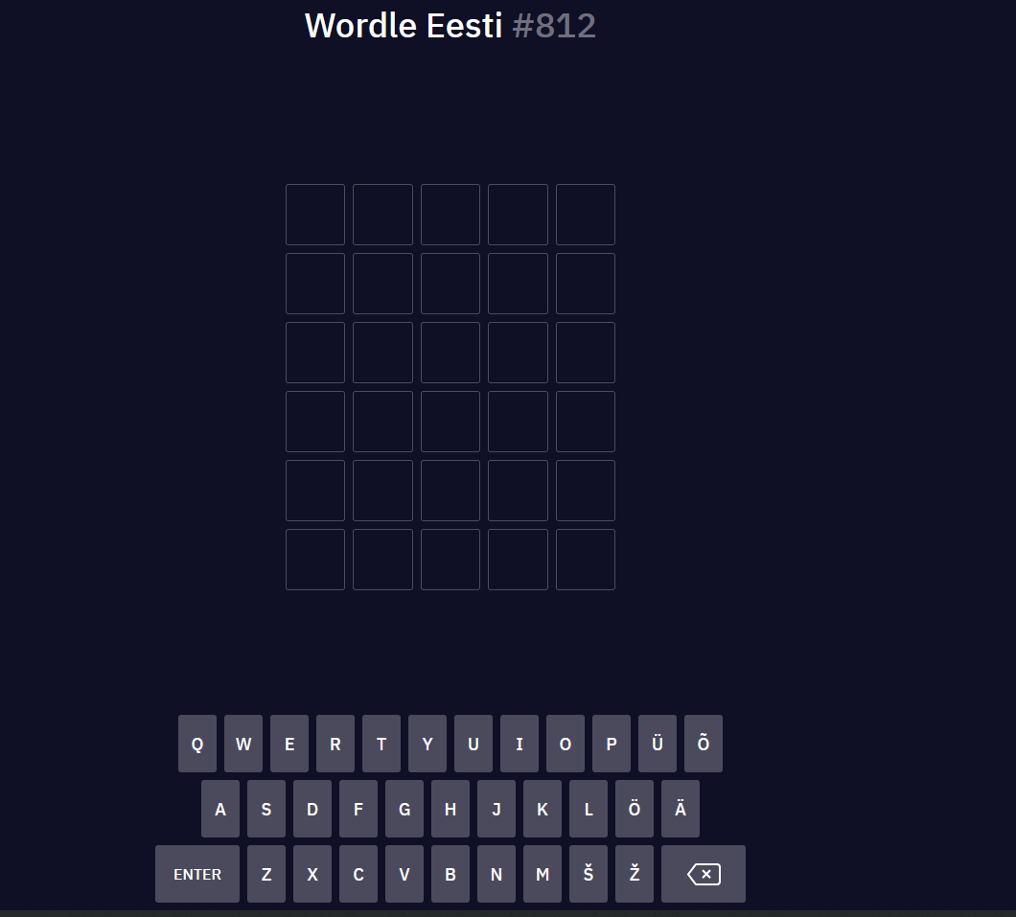

1Wordle ee

# Теоретическая часть

В создании игры я использовала язык программирования Python.

Для начала могу отметить, что этот язык постоянно улучшается. В интернете есть возможность найти много форумов, сайтов и учебных материалов, которые всегда помогут решить какие-то проблемы в коде, подскажут полезные инструменты и функции для улучшения вашего кода.

Данный язык программирования очень прост в использовании поскольку имеет понятный для многих пользователей синтаксис, благодаря этому разработка не занимает много времени.

Так же хочу выделить что Python обладает большим количеством библиотек, которые помогут в создании красивой и удобной графической оболочки. В данной работе была использована библиотека tkinter, с помощью которой был создан графический интерфейс игры.

# Практическая часть

## Процесс создания проекта:

Проанализировали нужные нам задачи, перебрали свои варианты дополнения работы

(в нашем случае необходимые задачи были выставлены на учебную платформу moodle)

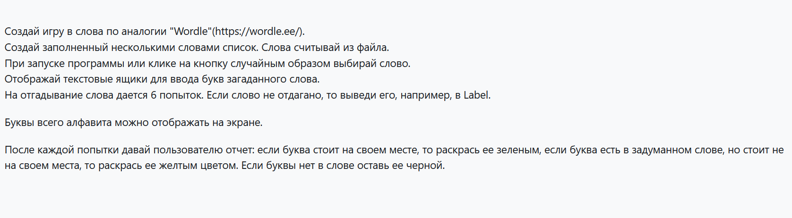

### Импортируем необходимые модули

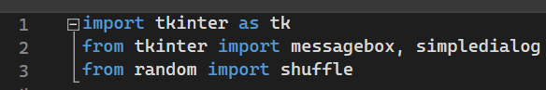

* tkinter: Библиотека для создания GUI в Python.
* messagebox из tkinter: диалоговые окона с информацией для пользователя.
* simpledialog из tkinter: диалоговые окона для запроса информации у пользователя.
* random.shuffle: Функция для перемешивания элементов в списке в случайном порядке из стандартной библиотеки Python.

### Создаем окно игры и загружаем слова перемешивая их

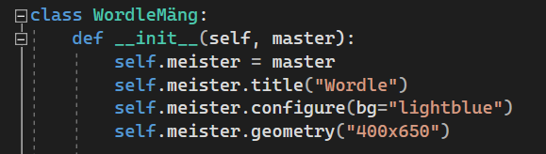

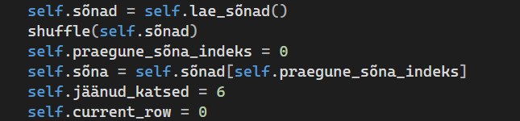

Создание фрейма и кнопок которые будут на нашем экране. Создание поля для слова и клавиатуры. Создание кнопки подтверждения, счетчика попыток и их обновление

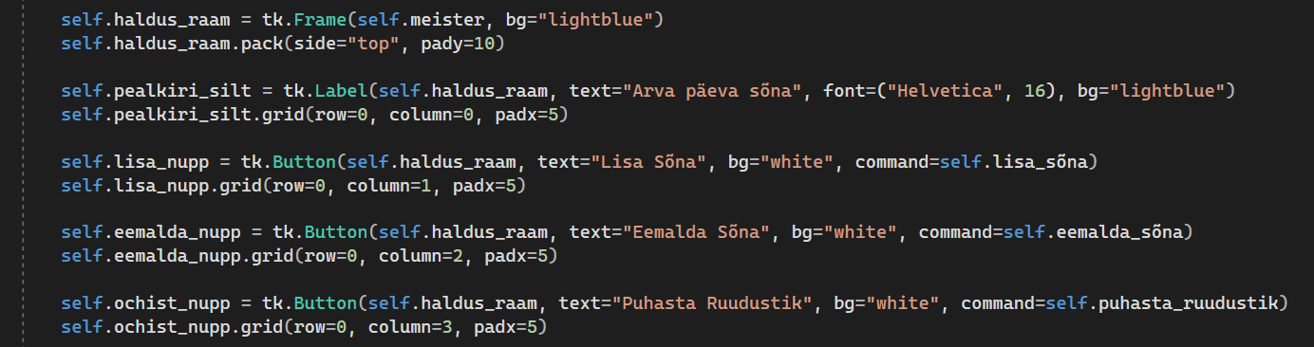

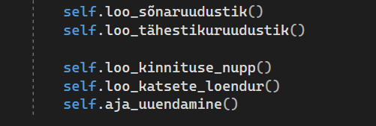

### Загрузка и сохранения слов из файла, в котором находятся слова для игры (Мои слова находятся в файле wordle.txt)

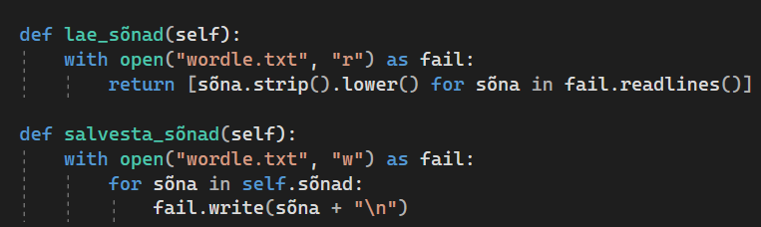

### Добавление и удаление слов из файла

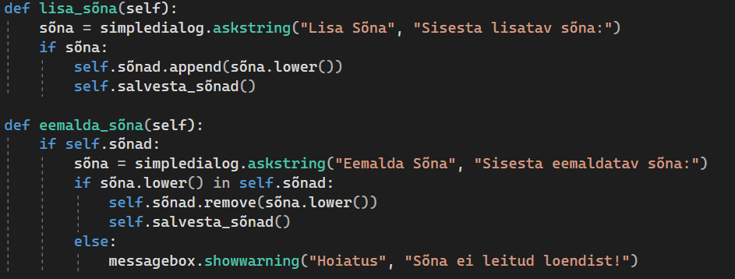

### Очистка сетки для ввода нового слова

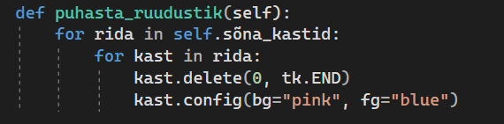

### Создания сетки игры, размер 5 на 6 (6 строк по 5 клеток)

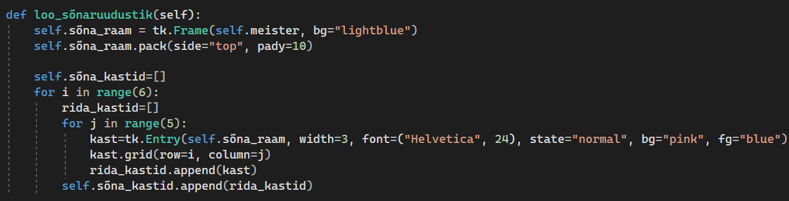

### Создаем клавиатуру которая будет отображаться на нашем окне(для игры я использую эстонскую раскладку )

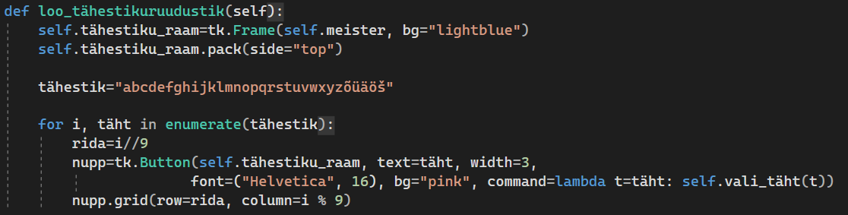

### Создаем кнопку подтверждения введенного слова и счетчик попыток(6)

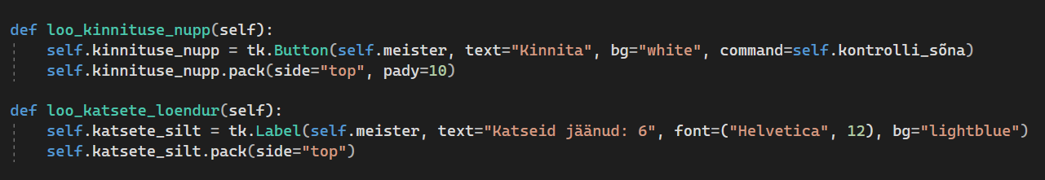

### Ввод букв с созданной нами раскладки

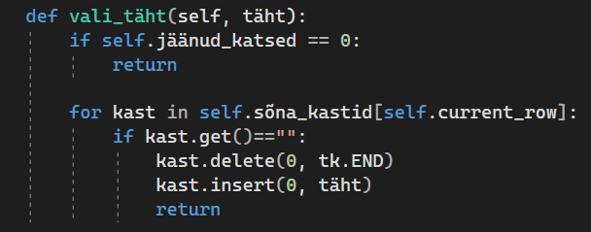

Эта часть код работает так что в начале проверяет остались ли у нас еще попытки, потом проходит все поля и вставляет букву на пустое поле, то есть вставляет буквы по одной в каждое поле сетки

### Проверка правильности слова

Эта функция моего кода является самой большой

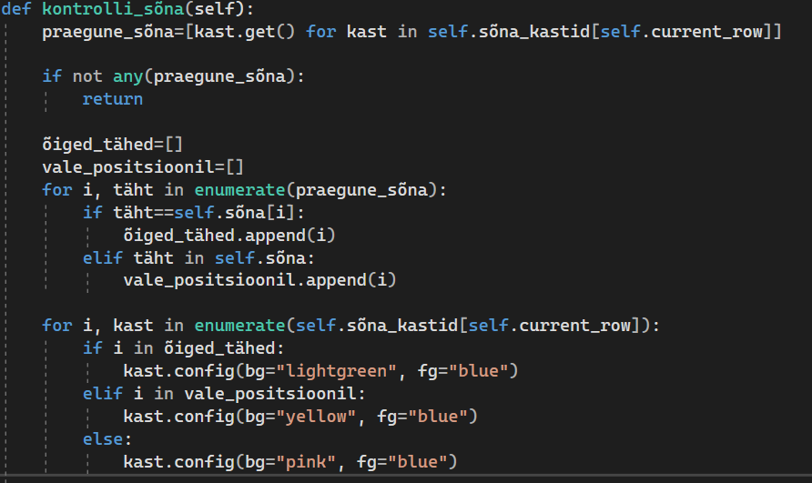

В этой части функции создается два списка, в первый список будут попадать буквы, которые являются правильными и находятся в соответствующей позиции, во второй список попадают буквы, которые есть в слове, но находятся не на правильной позиции.

Далее проверяется каждая буква и ее позиция в слове.

В зависимости от того в какой список попала буква, меняется цвет поля, в котором она находится, если она попала в первый список – оно окрашивается в зеленый, если во второй – в желтый.

Если слово правильное, то: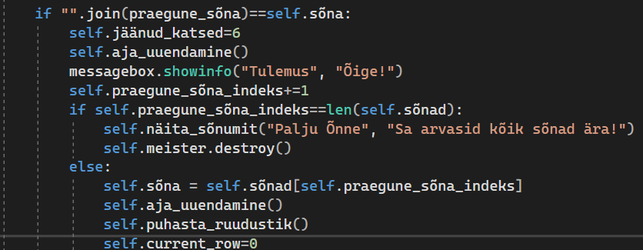

Сбрасываем счетчик попыток, показываем сообщение о том, что слово угадано, также проверяем остались ли у нас еще слова для игры. Если слов нет, показываем сообщение что пользователь угадал все слова. Если слова остались, очищаем поле для ввода и играем дальше

Если слово не правильное, то:

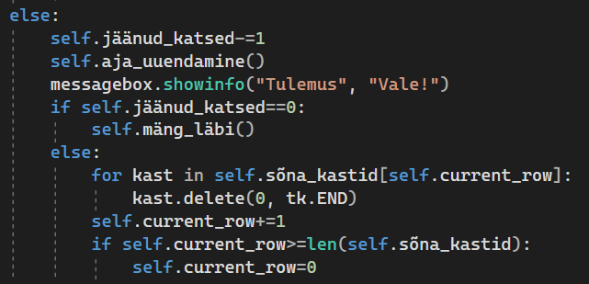

Уменьшаем количество попыток, если их количество не равно 0, то переходим на следующую строку для следующей попытки. В случае если попыток больше нет, появляется сообщение о том, что слово не угадано и пользователю показывают правильное слово.

### Завершение игры

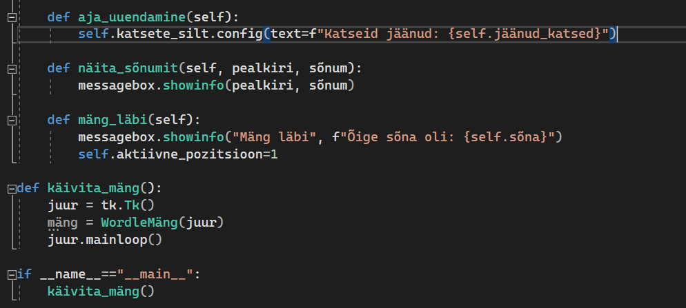

В этой части несколько маленьких функций: обновление счетчика попыток и сообщения с информацией

# Ы Руководство пользователя:

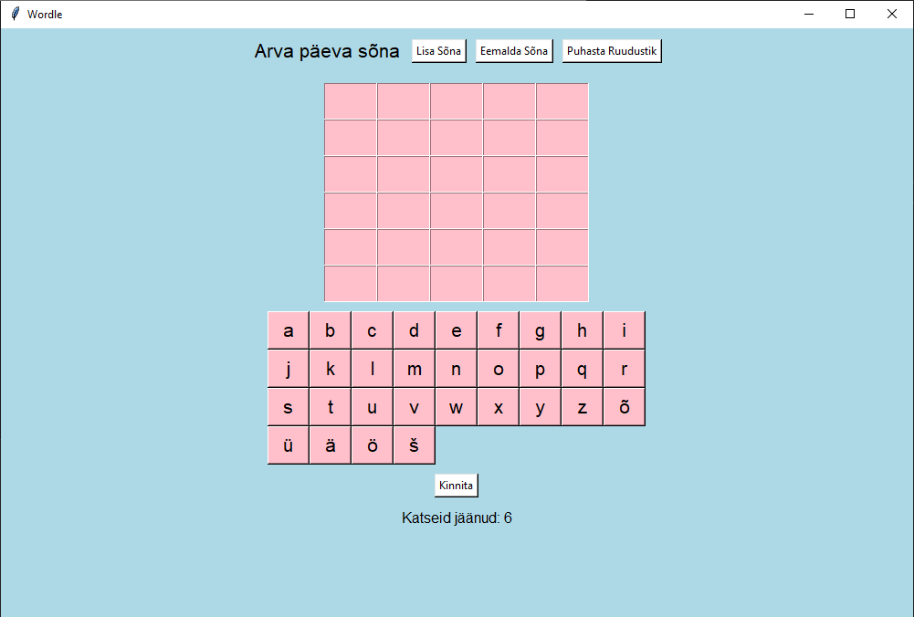

Так выглядит графический интерфейс моей работы

При нажатии кнопок добавления и удаления появляются данные окна

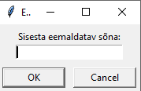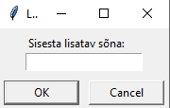

Ввод неправильного слова и сообщение о ошибке

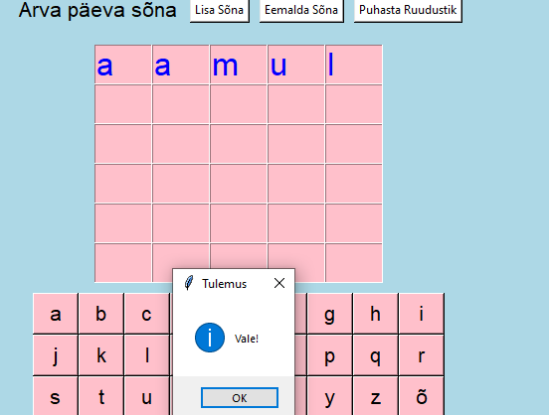

Сдесь показана подсветка правильных и неправильных букв

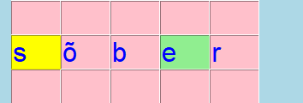

Пример угаданного слова и сообщения о том что вы угадали

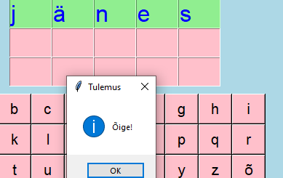

Если слово не угадано и количество попыток закончилось, то появляется данное окно, так же тут видно счетчик попыток

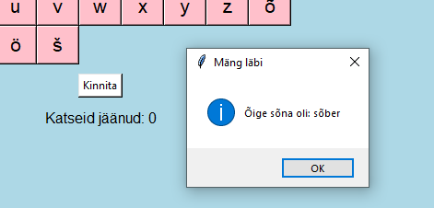

# Заключение

В рамках проекта была создана простая игра со словами Wordle, использующая модуль tkinter для создания графического пользовательского интерфейса. Игра позволяет пользователю добавлять и удалять слова, угадывать правильное слово за ограниченное число попыток и отслеживать оставшиеся попытки. В проекте было продемонстрировано использование классов Python, создание GUI с помощью tkinter и работа с файлами